Consegna
Il testo che segue è un testo informativo. Leggilo attentamente e dopo metti in evidenza con un elenco puntato le frasi che espongono come l’uomo primitivo entrò in possesso del fuoco e i diversi usi che esso ne faceva. I punti dell’elenco devono essere di colore verde. Ricordi come si fa?
- Fai clic all’inizio della frase che narra della “cattura” del fuoco.
- Poi clicca sul simbolo “Elenco puntato” che sta nella barra di formattazione.
- Poi clicca esattamente sul punto elenco che ti è comparso per selezionarlo.
- Ora apri il menu accanto all’icona “Colore carattere” e scegli il colore verde.
Finita questa prima parte di lavoro passa ad inserire l’immagine “scoperta_fuoco”, che trovi nella cartella “Immagini” del CD, sotto il teso.
Se preferisci averla colorata aprila con il programma Paint, colorala, salvala nella tua cartella in “Documenti” e inseriscila da lì sotto il testo.
Accanto ad ogni elemento del disegno dovrai inserire un cartellino esplicativo tipo questo . Come fare?
Un fulmine incendia un ramo
- Prendi la forma nel menu Forme posto nella barra di disegno.
- Crea la forma del Rettangolo arrotondato vicino al disegno del fulmine.
- Clicca sulla forma con il pulsante destro: si aprirà il menu di scelta rapida. Qui scegli “Formato forme”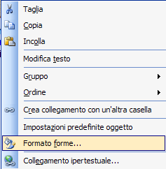
- Nella finestra di dialogo vai all’etichetta Colori e linee e apri il menu Colore. Sotto la tavolozza troverai “Effetti di riempimento”. 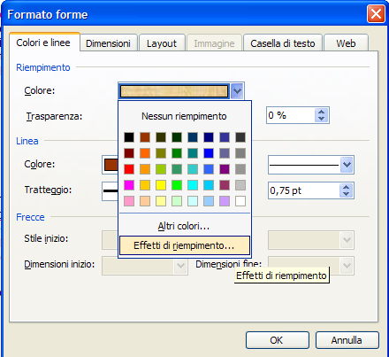
- Ti si aprirà un’altra finestra dove devi cliccare sull’etichetta “Trama”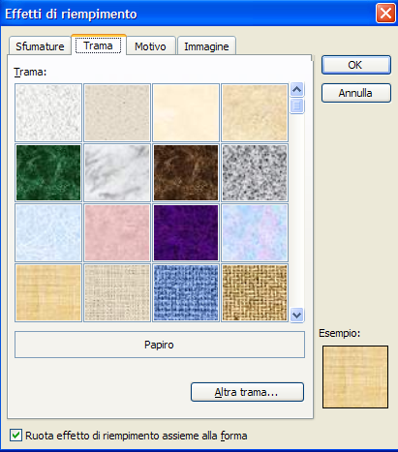.
- In basso a sinistra trovi la trama Papiro, che devi usare. Clicca su di essa, poi su OK.

Ricorda, come sempre, di cancellare queste due pagine di istruzioni e di salvare il tuo lavoro con il nome “scoperta_fuoco”nella tua personale cartella che hai creato, ad inizio anno scolastico, in “Documenti”.
LA SCOPERTA DEL FUOCO

Fu l’Homo erectus, un ominide vissuto in Africa all’incirca un milione e mezzo di anni fa, che apprese l’uso del fuoco.
All’inizio, probabilmente, non riusciva ad accenderlo da solo, così utilizzò quello provocato dai fulmini che avevano incendiato rami o erba secca. Poi cominciò a portare rami infuocati nelle caverne, cercando di non farlo spegnere.
In questo modo l’Homo erectus si accorse che la carne cotta era più gustosa e cominciò a cuocere tutto il cibo prima di consumarlo.
Tenendo il fuoco acceso riusciva a vedere nelle tenebre e, perciò. Non doveva più andare a dormire appena calava il sole, ma poteva lavorare anche di notte.
Inoltre il fuoco era una fonte di calore che riscaldava caverne e accampamenti e poteva essere usato anche come difesa contro le belve, che venivano spaventate dalle fiamme.

